ISK de Toekomst

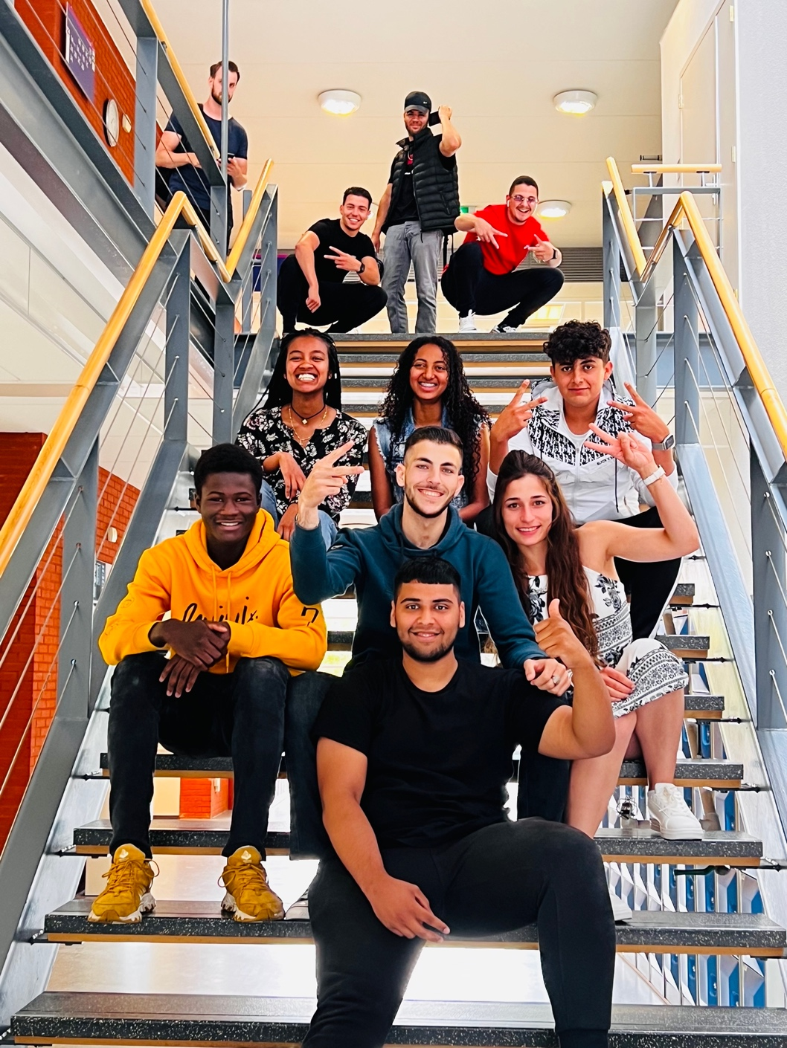

Schoolgids 2023 – 2024
Welkom op ISK de Toekomst,

Voor je ligt de schoolgids van ISK de Toekomst voor het schooljaar 2023-2024. Je vindt hierin antwoord op dragen als: Welke lessen worden er gevolgd bij ons op school, welke locaties zijn er en wat moet doen als een leerling niet naar school kan komen.
Je kunt ook veel informatie vinden op onze website: www.iskdetoekomst.nl

ISK de Toekomst is een internationale schakelklas waar je als nieuwkomer de Nederlandse taal leert. Je wordt voorbereid op een toekomst in Nederland. De ISK is vaak de eerste kennismaking met een Nederlandse school. Je leert hier niet alleen de Nederlandse taal, maar ook hoe andere dingen gaan in Nederland. Je krijgt ook rekenen, gymnastiekles, creatieve vakken en vakwerklessen.
Wij vinden het belangrijk dat school niet alleen een plaats is waar je leert, maar ook een plek is om mensen te ontmoeten, te wennen in Nederland en vooral een fijne tijd hebt.
Als je na ongeveer twee jaar voldoende Nederlands spreekt, schrijft en kunt verstaan, helpen we je met het vinden van een nieuwe school of werkplek.
Mocht je vragen of opmerkingen hebben, dan horen we je graag. Neem vooral contact op! We helpen je graag!

1 Wie zijn wij? 4
2 Het onderwijs op ISK de Toekomst 5
Aanmelding 5
Instroomfase 5
Leerroute 1 5
Leerroute 2 5
Leerroute 3 6
Toetsing 6
Maatwerk 7
Rapporten en oudergesprekken 7
Mentor 7
3 Leefregels op ISK de Toekomst 8
Leerplicht 8
Schooltijden en op tijd komen 8
Ziekte, afspraken en verzuim 8
Bijzonder verlof 9
Melding Leerplicht 9
Laptop, koptelefoon, oplader en tas en gymkleding 9
Toestemming foto’s op social media 10
Goed gedrag, goede sfeer 10
Zorgcoördinator 10
Vragen en klachten 10
Vakantierooster 10
4 Na de ISK 11
5 Contactgegevens 12

Wie zijn wij?

ISK staat voor Internationale Schakel Klas.
Op ISK de Toekomst bieden we onderwijs aan anderstalige leerlingen van 12 tot 18 jaar.
Leerlingen kunnen twee jaar op onze school blijven om Nederlands te leren. Daarna gaan ze naar een Nederlandse school om een diploma te halen. Sommige leerlingen gaan na de ISK direct werken.

Onze school bestaat sinds 2016. Op dit moment – schooljaar 2023/2024 – heeft de school ongeveer 220 leerlingen uit 28 verschillende landen. Sinds het voorjaar van 2022 zitten er ook veel Oekraïense leerlingen op de ISK.

Er werken ongeveer 30 leraren en assistenten op de ISK. Dit zijn ze:
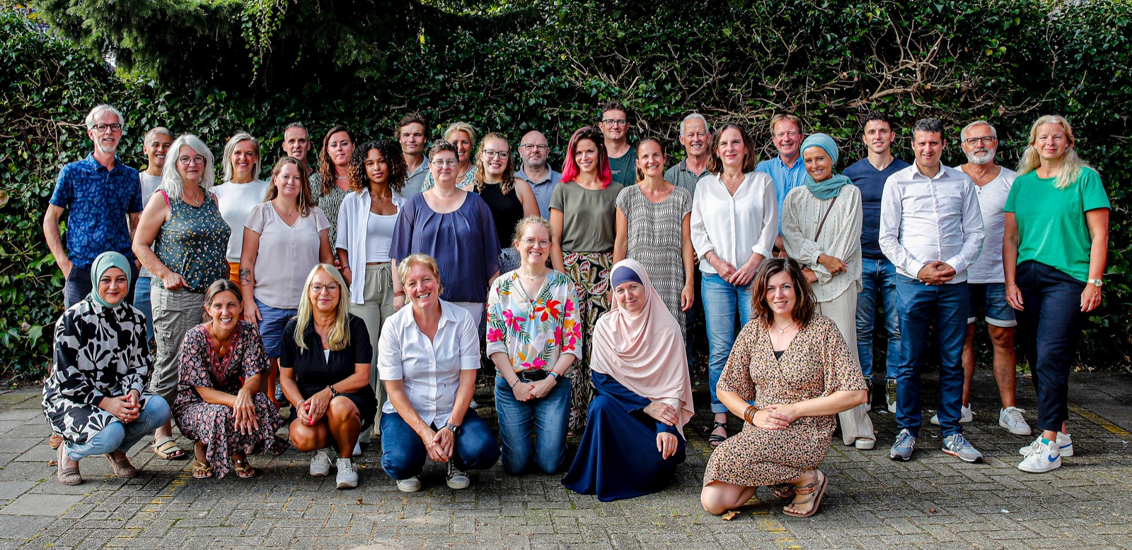

We vinden het fijn om de ouders van onze leerlingen te spreken. De taal is geen probleem. We zijn gewend om praten met behulp van een (telefonische) tolk of vertaalprogramma.
Op de website staan contactgegevens van alle medewerkers van de school. Wil je een afspraak maken of een bericht sturen? Kijk op:
https://www.isk-gorinchem-de-toekomst.nl/docententeam/

Met het hele team werken we aan:
- Een veilig leerklimaat
- Goed onderwijs
- Respect en plezier voor iedereen
- Duidelijke regels en organisatie
- Hulp bij de doorstroom naar een Nederlandse school

Over al deze onderwerpen lees je meer in deze schoolgids.

2 Het onderwijs op ISK de Toekomst

Aanmelding
Leerlingen kunnen zich het hele jaar aanmelden. Alle informatie over het aanmelden vind je op de website van de school: https://www.isk-gorinchem-de-toekomst.nl/aanmelden/.
De stappen zijn als volgt:
- Ouders vullen (vooraf) alle benodigde documenten in.
- Op school doet de leerling een of meer toetsen om te kijken wat hij/zij al weet. Identiteitspapieren worden gekopieerd.
- Daarna is er een gesprek om te kijken wat de schoolervaring van de leerling is.
Dan zoeken wij de best passende plek voor de leerling. Soms is er een wachtlijst. Dan moet de leerling wachten tot er weer een nieuwe groep kan starten.

Instroomfase
De eerste 10-20 weken leert de leerling de basis van de Nederlandse taal: woordenschat, schrijven, spreken en lezen. We kijken hoe snel de leerling leert en of hij/zij zich goed kan concentreren, op tijd aanwezig is en wel of geen huiswerk maakt. Als we daar goed zicht op hebben, gaat de leerling naar de leerroute waar hij/zij het best past. Er zijn drie leerroutes.

Leerroute 1
In leerroute 1 zitten leerlingen die graag praktisch bezig zijn en/of in eigen land maar weinig jaren op school hebben gezeten. Het leertempo is rustig en er zijn meer uren in het programma voor praktijkvakken (koken, techniek, bouw) en stage. Deze leerlingen stromen uit naar het praktijkonderwijs als ze jonger zijn dan 16 jaar en naar (begeleid) werk als ze ouders zijn dan 16 jaar. De vakken en de uren voor leerroute 1 zie je hieronder.

Leerroute 1 – Jaar 1 |  |  | Leerroute 1 – Jaar 2
Vak | Lesuren pw |  | Vak | Uren pw
Nederlands | 16 |  | Nederlands | 8
Rekenen | 4 |  | Rekenen | 4
Burgerschap | 2 |  | Burgerschap | 2
Mentorles | 1 |  | Mentorles | 1
Sport | 2 |  | Sport | 2
Beeldende vorming | 2 |  | Beeldende vorming | 2
Prakijkvakken | 4 |  | Praktijk/stage | 13
ICT | 1
Totaal | 32* |  | Totaal | 32*
* Het precieze aantal lesuren kan afwijken, afhankelijk van de omstandigheden

Leerroute 2
In leerroute 2 ligt het tempo wat hoger. Deze leerlingen werken graag stap voor stap maar als ze het eenmaal begrijpen, verwachten we dat ze er zelf mee verder kunnen. Deze leerlingen stromen na de ISK uit naar vmbo-basis als ze jonger zijn dan 16 jaar en naar mbo-niveau 1 als ze 16 jaar of ouder zijn. Hieronder zie je de vakken en de uren voor leerroute 2.

Leerroute 2 – Jaar 1 |  |  | Leerroute 2 – Jaar 2
Vak | Lesuren pw |  | Vak | Lesuren pw
Nederlands | 16 |  | Nederlands | 8
Rekenen | 4 |  | Rekenen & wiskunde | 4 & 1
Burgerschap | 2 |  | Burgerschap | 2
Mentorles | 1 |  | Mentorles | 1
Sport | 2 |  | Sport | 2
Beeldende vorming | 2 |  | Beeldende vorming | 2
Prakijkvakken | 4 |  | Praktijk/stage & LOB | 4 & 2
ICT | 1 |  | VO-vakken zoals Engels, Biologie en maatschappijleer | 6
Totaal | 32* |  | Totaal | 32*
* Het precieze aantal lesuren kan afwijken, afhankelijk van de omstandigheden

Leerroute 3
In leerroute 3 zitten leerlingen die in eigen land al vele jaren op school hebben gezeten. Ze hebben een goede studiehouding, maken huiswerk en zijn in staat om na uitleg zelfstandig aan de slag te gaan. Deze leerlingen stromen - als ze jonger zijn dan 16 jaar - uit naar vmbo-k/g/t, mavo, havo of vwo. Als ze 16 jaar of ouder zijn gaan ze naar mbo-niveau 2 of hoger. Een enkeling gaat naar de hbo-schakelklas. Je hebt dan wel een geldig diploma uit je eigen land nodig. De vakken en uren zijn als volgt in leerroute 3.

Leerroute 3 – Jaar 1 |  |  | Leerroute 3 – Jaar 2
Vak | Lesuren pw |  | Vak | Lesuren pw
Nederlands | 16 |  | Nederlands | 10
Rekenen & wiskunde | 4 & 2 |  | Rekenen & wiskunde | 4 & 1
Burgerschap | 2 |  | Burgerschap | 2
Mentorles | 1 |  | Mentorles | 1
Sport | 2 |  | Sport | 2
Beeldende vorming | 2 |  | Beeldende vorming | 2
Prakijkvakken | 2 |  | Praktijk/stage & LOB | 2 & 2
ICT | 1 |  | VO-vakken zoals Engels, Biologie en maatschappijleer | 6
Totaal | 32* |  | Totaal | 32*
* Het precieze aantal lesuren kan afwijken, afhankelijk van de omstandigheden

De leeftijd, tijd in Nederland en de leerroute bepalen in welk profiel de leerling geplaatst wordt. Er zijn 3 profielen:
- Profiel Praktijk
- Profiel VO
- Profiel MBO

Toetsing
Elk half jaar worden de leerlingen getoetst om te bepalen of ze nog in de goede groep en leerroute zitten. Toetsing gebeurt met zogenaamde TOA-toetsen die taalvaardigheid voor vreemde-taal-leerders meten volgens het Europees Referentiekader (ERK). Deze toetsen worden ook gebruikt in het reguliere onderwijs om taalvaardigheid in bijvoorbeeld Engels te meten. Het streven is om bij de drie leerroutes de volgende taalvaardigheidsniveaus te bereiken:
- Leerroute 1 -> eindniveau A1 - A2
- Leerroute 2 -> eindniveau A2 / A2+
- Leerroute 3 -> eindniveau B1

Maatwerk
Sommige leerlingen leren het Nederlands heel snel en kunnen na een jaar al naar een Nederlandse school; anderen hebben juist meer dan twee jaar nodig om een goede aansluiting te vinden op een Nederlandse school. We helpen iedere leerling naar het maximale resultaat wat hij of zij kan halen bij ons op school. Op die manier leveren we vaak maatwerk. We kijken naar de leerling en de mogelijkheden en daar passen we zo nodig het lesprogramma op aan.

Rapporten en oudergesprekken
Twee keer per jaar krijgt de leerling een rapport mee naar huis. Hierin staan cijfers voor de leerstof en methodes die in de klas behandeld worden. Ook staan er opmerkingen in over de werkhouding en het gedrag van de leerling.
Het rapport wordt samen met de ouders (of verzorgers) en de leerling besproken op school. Als ouder weet je dan ook hoe het gaat met je kind op school. De volgende onderwerpen komen in het oudergesprek aan de orde:
- voortgang leerling (aan de hand van de cijfers en resultaten)
- studiehouding leerling
- gedrag ten opzichte van andere leerlingen en docenten
- hoe kun je als ouders helpen dat je kind het op school goed doet
- toekomstperspectief: wat is passende school (werk) na de ISK
Ouders kunnen altijd een extra gesprek met de docent aanvragen als ze vragen hebben.

Ook organiseert de school een of twee keer per jaar een informatiebijeenkomst voor ouders. Dan geven we algemene informatie over de school en kun je in de klas van je kind kijken.

Mentor
De mentor (docent) is altijd het eerste aanspreekpunt voor ouders en leerlingen. Als er iets is - een vraag, een probleem, een wens – kun je als ouder/verzorger altijd een afspraak maken met de mentor.

3 Leefregels op ISK de Toekomst

ISK de Toekomst is een veilige plek voor alle leerlingen en alle docenten.
We behandelen elkaar met respect.
En we helpen elkaar.
Samen zorgen we dat er een goede sfeer is op school.
Daarom hebben we afspraken en regels die voor iedereen gelden.

Leerplicht
In Nederland zijn alle kinderen tot 18 jaar verplicht om naar school te gaan. Ouders (verzorgers) zijn hiervoor verantwoordelijk. De school noteert dagelijks of alle leerlingen aanwezig zijn in een administratiesysteem (SOM). De school is verplicht om dat bij te houden. Elke twee weken komt de leerplicht-ambtenaar (schoolpolitie) op onze school om te bespreken hoe het gaat met het verzuim. Verzuim betekent dat een leerling niet op school komt.

Schooltijden en op tijd komen
Alle lessen op ISK de Toekomst vinden plaats op
Maandag tot en met vrijdag tussen 8.30 – 16.15 uur.
Wat de lestijden voor je kind precies zijn, hoort je kind van de docent. Iedere groep heeft een eigen rooster; daarin staat per dag de begintijd en de eindtijd.

De leerling moet bij de start van de les aanwezig zijn; meestal is dat om 8.30 uur. Een leerling die te laat is, moet zich de volgende dag om 8.00 uur bij de conciërge melden.
Als de leerling er niet om 8.00 uur is, moet hij/zij zich twee dagen om 8.00 uur melden.
Ook na een pauze moet de leerling op tijd terug zijn in de klas. Is hij/zij te laat, dan gelden dezelfde regels.

Ziekte, afspraken en verzuim
Als een leerling ziek is, moet de ouder (of verzorger) hem/haar voor 8.30 uur ziekmelden bij de school.
Dit kan door te bellen of te appen naar het nummer van de school.
Voor Willem de Vries Robbéweg (= profiel Praktijk): 06 – 43 17 11 89
Voor Mollenburgseweg (= profiel VO en MBO): 06 – 12 87 02 85
Als je dit niet doet, denken we dat de leerling ongeoorloofd afwezig is en moeten we dat in SOM zetten. Ongeoorloofd betekent ‘zonder goede reden’. Een leerling mag niet zomaar afwezig blijven van school.

Als je voor je kind een afspraak maakt is het belangrijk te vragen of de afspraak ook na schooltijd kan. Meestal kan dat wel en dan mist de leerling niets op school.
Als de afspraak echt alleen onder schooltijd kan, moet je dat als ouder vooraf melden. Een leerling mag niet zomaar uit de les weglopen.

Soms blijven leerlingen weg van school om thuis op broertjes of zusjes te passen. Of omdat ze met hun ouders meegaan naar het ziekenhuis of een afspraak. Dat is geen geldige reden voor afwezigheid. Je moet daar als ouders een andere oplossing voor zoeken. Als je je kind toch thuishoudt hiervoor, dan moeten we hem/haar als ‘ongeoorloofd afwezig’ opschrijven in SOM.
De leerplicht-ambtenaar kijkt elke twee weken mee wie er afwezig was, om welke reden en voor hoeveel dagen. Zo nodig gaan we in gesprek met de ouders/verzorgers.
Als een leerling niet op school komt en we horen niks van de ouders, dan bellen we zelf om te vragen waar de leerling blijft.

Soms mist een leerling door te laat komen of afwezigheid veel lestijd. Dan kan de docent hem/haar aanmelden voor de huiswerkklas. Deze is op maandag, dinsdag en donderdag na schooltijd op de Vries Robbeweg. Ook kan de docent afspreken dat de leerling na 14.30 uur nog schoolwerk afmaakt/inhaalt.

Bijzonder verlof
Verlof is een ander woord voor vakantie of afwezig zijn. Bijzonder verlof is vrij van school vragen vanwege bijzondere gebeurtenissen. Bijvoorbeeld het overlijden van een naast familielid; of het huwelijk van een broer of zus; of een verhuizing. Dit zijn dingen die je van tevoren weet en je moet daarvoor apart ‘Bijzonder verlof’ aanvragen bij de teamleider of coördinator. Je spreekt dan ook af hoeveel dagen de leerling niet naar school komt. Voor een verhuizing krijgt het kind bijvoorbeeld 1 dag vrij. Voor een huwelijk of begrafenis ook. De afspraken worden op papier gemaakt dus je moet ervoor op school komen.

Soms is er sprake van een reis naar het eigen land om zaken te regelen bijvoorbeeld. Hiervoor geldt dezelfde procedure: de ouder (verzorger) bespreekt de vraag met de teamleider en samen maken ze afspraken die ze op papier zetten. Als je dit niet doet, staat de afwezigheid van je kind als ongeoorloofd in SOM.

Melding Leerplicht
De school doet een melding aan Leerplicht als:
- Een leerling 9 x te laat is gekomen binnen 1 periode.
- Een leerling 3 dagen ongeoorloofd afwezig is geweest binnen 1 periode.
- 4 x wordt ziekgemeld in 3 maanden (2 dagen ziek = 1 melding)
- In totaal 2 weken (10 lesdagen) is ziekgemeld binnen 1 periode.

Het schooljaar kent 4 periodes. Elke periode begint de telling opnieuw.

Laptop, koptelefoon, oplader en tas en gymshirt
Alle leerlingen van ISK de Toekomst krijgen een laptop in bruikleen om schoolwerk mee te doen. Bij aanmelding tekenen ouder en leerling het laptopprotocol. Hierin staat dat de leerling netjes zal omgaan met de laptop en bij schade of kwijtraken zelf (financieel) verantwoordelijk is. Voordat de leerling de school verlaat, levert hij/zij alle spullen weer netjes in.
Tijdens de gymlessen dragen de leerlingen een t-shirt dat ze krijgen van school.

Toestemming foto’s op social media
ISK de Toekomst heeft een Insta-account waarop we geregeld foto’s plaatsen van leuke activiteiten van de leerlingen op school. Ook voor folders gebruiken we soms foto’s van leerlingen. Bij aanmelding geven ouders en leerling aan voor welke media ze wel/geen toestemming geven om foto’s waar de leerling op staat, te plaatsen. Het is belangrijk dat de leerling dit zelf ook in de gaten houdt als er foto’s worden gemaakt.

Goed gedrag, goede sfeer
Een goede sfeer vinden we belangrijk op ISK de Toekomst. Daarom letten we goed op of iedereen aardig en respectvol is tegen de anderen. En of ze zich aan de afspraken en de regels houden. Alle docenten, assistenten en conciërges hanteren dezelfde regels en kunnen leerlingen op hun gedrag aanspreken.
Vechten is verboden op of bij de school. Leerlingen die vechten worden geschorst (naar huis gestuurd) en mogen pas terugkomen na een gesprek met hun ouders op school.

ISK de Toekomst heeft ook een anti-pestprotocol. Dat vind op de website.

Zorgcoördinator
Op ISK de Toekomst zijn twee zorgcoördinatoren:
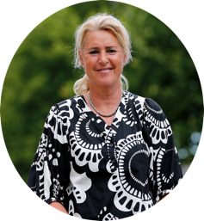 | Mw. Tilly de Jong  Locatie W. de Vries Robbéweg  t.dejong@iskdetoekomst.nl  Tel. 06 - 43 17 11 89 | 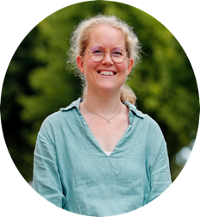 | Mw. Tineke den Outer  Locatie Mollenburgseweg  t.denouter@iskdetoekomst.nl  Tel. 06 - 12 87 02 85

De zorgcoördinator verzorgt de aanmelding en intake van nieuwe leerlingen. Vervolgens is zij het aanspreekpunt voor alle algemene leerlingzaken. De zorgcoördinator heeft ook de rol van vertrouwenspersoon. Leerlingen kunnen altijd bij haar binnenlopen met vragen of problemen of daarvoor een afspraak maken. Ouders (verzorgers) kunnen ook een afspraak maken met de zorgcoördinator. Verder houdt de zorgcoördinator zich bezig met verzuim.

Vragen en klachten
Heb je vragen over het onderwijs op ISK de Toekomst of ben je ergens ontevreden over? Benader als eerste de docent/mentor van je kind.
Heb je nog niet de goede antwoorden? Benader dan de (zorg)coördinator of teamleider. Zij leggen je graag uit hoe we werken op school en waarom we dat doen.
Heb je echt een klacht? Praat dan ook eerst met de teamleider.
Je kunt je klacht/vraag/wens ook via het contactformulier aan de school sturen. Ga naar:
https://www.isk-gorinchem-de-toekomst.nl/contact/

Vakantierooster
Op de website vind je het vakantierooster voor schooljaar 2023 – 2024:
https://www.isk-gorinchem-de-toekomst.nl/vakanties/

4 Na de ISK

Na de ISK stroomt de leerling door naar een Nederlandse school om een diploma te halen of – als de leerling 18 jaar is – naar werk. De docent en de uitstroomcoördinator begeleiden leerling en ouders daarbij. Vanaf november in het tweede schooljaar, gaat de leerling samen met ouders open dagen bezoeken van scholen in de regio. De mentor kijkt samen met ouders en leerling:
- wat de leerling leuk vindt
- wat de leerling kan (ook op het gebied van de Nederlandse taal)
- welke schoolopleiding en/of beroep daarbij past
Als de keuze voor een opleiding gemaakt is, kan de leerling soms een paar dagen lessen volgen op die school om te kijken of het niveau aansluit.
Als de leerling eenmaal op de nieuwe school zit, komt hij/zij nog enige maanden wekelijks terug op de ISK om te bekijken of het allemaal goed gaat. De overstap naar een Nederlandse school is groot. Opeens zijn alle boeken volledig in het Nederlands en niet meer afgestemd op tweedetaal-leerders. Bovendien zijn alle klasgenoten Nederlands. Als ISK willen we graag dat iedere leerling succesvol kan zijn op de school waar hij/zij terecht komt. Daarom kijken we nog een tijdje mee tot we zeker weten dat de leerling gewend is aan de nieuwe school.

Een overzicht van de middelbare scholen in Gorinchem en de regio, staat op onze website:
http://www.iskdetoekomst.nl/ onder het kopje Uitstroom.

5 Contactgegevens

ISK de Toekomst heeft op dit moment twee locaties

De Vries Robbéweg 27
4206 AK Gorinchem
T: 06 – 43 17 11 89

Teamleider: m.dewinde@iskdetoekomst.nl
Zorgcoördinator: t.dejong@iskdetoekomst.nl
Profielcoördinator: t.dejong@iskdetoekomst.nl

Mollenburgseweg 82
4205 NB Gorinchem
T: 06 – 12 87 02 85

Teamleider: m.dewinde@iskdetoekomst.nl
Zorgcoördinator: t.denouter@iskdetoekomst.nl
Profielcoördinator VO: e.weima@iskdetoekomst.nl
Profielcoördinator MBO: l.drijver@iskdetoekomst.nl

